Årsrapport for Sakshaug søndagsskole 2022
Ledere: Ivar Wang og Ingeborg Meslo Ulvin
I løpet av året har 27 barn vært på søndagsskole en eller flere ganger. Vi har hatt bare 5 «vanlige søndagsskoler», i forbindelse med gudstjeneste i Sakshaug kirka dette året. 30. januar, 13. februar, 1. mai, 29. september og 30. oktober. En vanlig søndagsskole er at vi deltar i gudstjenesten til etter dåpen, før vi sammen går til lillesal på Kjerkstu. Der har vi en samling som er tilrettelagt for barna. Med egna sanger, trosbekjennelse, lystenning, Herrens bønn, fortelling fra bibelen og aktivitet. Barna som kommer ofte er trygge på rammene, og barna som mer tilfeldig møter opp er også fornøyd med tilbudet som blir gitt.
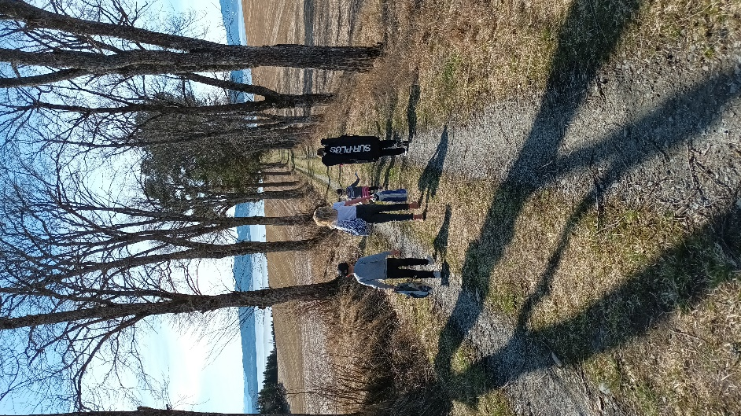
I tillegg til disse samlingene har vi deltatt i påskegudstjenesten 17. april der vi etterpå dro på en felles utflukt til Rå og Rostad med nistekurv. Vi har og deltatt på familiegudstjenester og arrangement der barna er spesielt velkommen.
Det er gledelig å se at mange barn lærer bibelfortellinger. De blir kjent og trygg med kirke og menighetsliv. De får smaken for kirkekaffe og fellesskap med store og små.
Det har vært endringer i Søndagsskolen, som gjør at kontingent og medlemskapsordning nå går direkte inn til det sentrale ledd. Kasserer i menighetsråd har kontroll på økonomien, men siden det har vært lite aktivitet har det hverken vært penger ut eller inn fra konto dette året.

Ingeborg Meslo Ulvin 14. februar 2023

